**DAVID GUIJO LÓPEZ 1º DAW 22/04/2023**

Matilde he intentado hacer la práctica, pero a la hora de ejecutar la máquina virtual se queda la pantalla en negro y no hace nada, no aparece que ha dado ningun error, solo se queda la pantalla en negro y ya, por lo tanto no la puedo utilizar

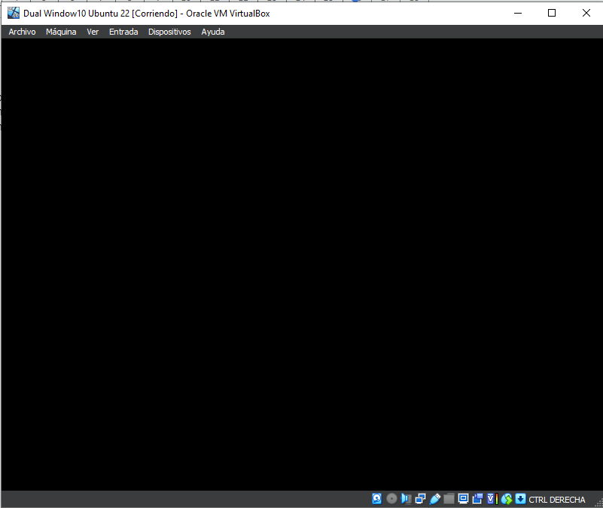

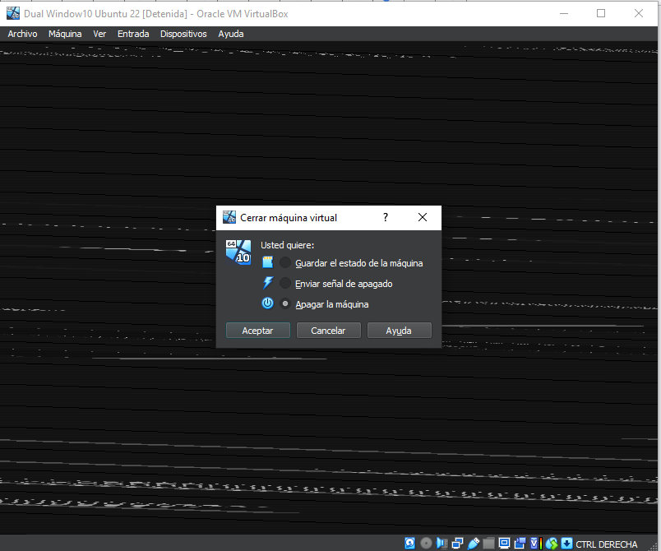

Sin embargo lo que puedo hacer es explicar cómo se hacen los apartados de los ejercicios que es lo que voy a hacer a continuación.

**Para hacer el apartado 1:**

1º-Abrimos el archivo de configuración del grub (/etc/default/grub)

Utilizo el comando: sudo nano /etc/default/grub

2º-Buscamos la línea GRUB_DEFAULT, por defecto esta opción se establece en 0 (GRUB_DEFAULT=0), es decir que el primer sistema operativo del menú es el que se seleccionará. Para cambiarlo simplemente modificó el GRUB_DEFAULT y lo igualo a 1 (GRUB_DEFAULT=1),tras esto guardo los cambios y uso el siguiente comando:

sudo update-grub

**Para hacer el apartado 2:**

1º-Abro el archivo de configuración del grub (/etc/default/grub)

Utilizo el comando: sudo nano /etc/default/grub

2º-Buscamos la línea GRUB_TIMEOUT, por defecto el tiempo de espera son 5 segundos, sin embargo para realizar el ejercicio cambiamos este tiempo de espera a 6 segundos (GRUB_TIMEOUT=6),

3º-Guardamos el archivo y usamos el comando sudo update-grub para guardar los cambios